Drei Millionen neue GreenTech-Arbeitsplätze in der EU bis 2030
Neue Studie der European Climate Foundation
Holzminden, 27. Juni 2023 – Der Wärmepumpenhochlauf im Sinne des REPowerEU-Plans schafft in der Europäischen Union 3 Millionen neue Arbeitsplätze bis 2030. Dies geht aus einer neuen Studie der European Climate Foundation (ECF) und der European Heat Pump Association (EHPA) hervor. Auch im Inland wird der Heizungstausch als Maßnahme zur Absenkung der Emissionen im Gebäudebereich die Beschäftigung steigern: Mehr als eine Million der insgesamt drei Millionen zusätzlichen Arbeitsplätze werden voraussichtlich in Deutschland entstehen.

„Die Ergebnisse der aktuellen Studie von ECF und EHPA zeigen, dass die Maßnahmen zur Absenkung der Emissionen im Gebäudebereich deutliche wirtschaftliche Vorteile mit sich bringen“, sagt Dr. Kai Schiefelbein, Geschäftsführer der Stiebel Eltron-Gruppe. Der verstärkte Einsatz von Wärmepumpen hat demnach positive Auswirkungen auf die Binnennachfrage nach Gütern und Dienstleistungen. Um diese Nachfrage zu decken, steigen Produktion und Beschäftigung im Inland – vor allem im Dienstleistungs- und Bausektor.

Mehr als eine Million Arbeitsplätze in Deutschland bis 2030

Mehr als eine Million der insgesamt drei Millionen zusätzlichen Arbeitsplätze würden in Deutschland entstehen. „In unserem Heimatmarkt investieren auch wir mehr denn je, um das Ziel der Bundesregierung, ab 2024 mindestens 500.000 Wärmepumpen pro Jahr zu installieren, möglich zu machen“, sagt Dr. Schiefelbein. „In Deutschland werden wir dafür bis 2027 rund 450 Millionen Euro investieren. An unseren anderen europäischen Produktionsstandorten, Arvika in Schweden und Poprad in der Slowakei, investieren wir zusätzlich mehr als 150 Millionen Euro.“

GreenTech ist Motivation für die Belegschaft

In Zeiten des Fachkräftemangels sehen die Menschen Stiebel Eltron als attraktiven Arbeitgeber: „Bei den Einstellungsgesprächen bekommen wir immer wieder gespiegelt, dass die Bewerberinnen und Bewerber einen Sinn in ihrer Arbeit finden wollen und unsere GreenTech-Ausrichtung deshalb zu ihnen passt“, sagt Rebecca Knauer, Leiterin Personalbetreuung Deutschland bei Stiebel Eltron. „Das gilt für die Arbeitsplätze rund um die Fertigung und Verwaltung ebenso wie für die Forschung und Entwicklung.“

Stiebel Eltron spielt als Wärmepumpenspezialist eine wichtige Rolle bei der Energiewende. Mit dem REPowerEU-Plan hat die Europäische Union auf die russische Invasion in die Ukraine reagiert. Ziel ist nicht nur, den CO2-Fußabdruck zu reduzieren, sondern zudem, die Abhängigkeit Europas von Energieimporten in Form von Öl und Gas abzubauen. Dazu gehört auch der Entwurf einer ehrgeizigen Ökodesign-Verordnung für Raumheizgeräte (EU 813/2013), die künftig eine Mindestenergieeffizienz von 115 Prozent vorschreibt – um die Verbreitung von Wärmepumpen zu fördern.

Einbau von 60 Millionen Wärmepumpen bis 2030

Die Umstellung macht Fortschritte: Der europäische Wärmepumpenmarkt hat 2022 mit rund 3 Millionen verkauften Geräten einen neuen Rekord erreicht. Das entspricht einem Wachstum von knapp 38 Prozent. Eine schnelle Einführung von Wärmepumpen, im Einklang mit den Zielen von REPowerEU, würde bedeuten, 60 Millionen Wärmepumpen bis 2030 zu installieren – so die Prognose von Cambridge Econometrics, deren Analysten die jüngste ECF- und EHPA-Studie begleitet haben. Der Gasbedarf der Gebäude innerhalb der EU würde dann um 40 Prozent im Vergleich zu 2022 sinken und die EU wäre in der Lage, ihre Energie-Importrechnungen um 60 Milliarden Euro bis 2030 zu reduzieren.

Quelle: Europe’s Leap to Heat Pumps – European Heat Pump Association (ehpa.org)
Über STIEBEL ELTRON
Stiebel Eltron, gegründet 1924, gehört mit einem Jahresumsatz von über einer Milliarde Euro zu den führenden Unternehmen auf dem Markt der Erneuerbaren Energien, Wärme- und Haustechnik.
Als innovationsgetriebenes Familienunternehmen verfolgt Stiebel Eltron bei der Produktion und Entwicklung von Produkten eine klare Linie - für eine umweltschonende, effiziente und komfortable Haustechnik. Mit rund 5.500 Mitarbeitern weltweit setzt das Unternehmen von der Produktentwicklung bis zur Fertigung konsequent auf eigenes Know-how. Das Resultat sind effiziente und innovative Lösungen für Warmwasser, Wärme, Lüftung und Kühlung. Stiebel Eltron produziert am Hauptstandort im niedersächsischen Holzminden, in Hameln (NDS), in Freudenberg (NRW) und in Eschwege (Hessen) sowie an fünf weiteren Standorten im Ausland (Arvika/Schweden, Tianjin/China, Ayutthaya/Thailand, Poprad/Slowakei, West Hatfield, Massachusetts /USA).

Bild 1:
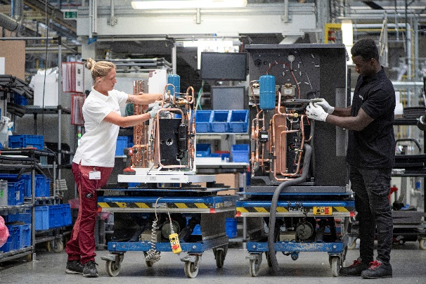 |  | Bildunterschrift: Wärmepumpen-Produktion bei STIEBEL ELTRON in Holzminden.

Bei Bedarf kontaktieren Sie bitte folgende Ansprechpartner
Ansprechpartner Wirtschaftspresse:  econNEWSnetwork  Carsten Heer  Tel.: +49 (0) 40 822 44 284  redaktion@econ-news.de | Ansprechpartner Fachpresse:  riba:businesstalk  Michael Beyrau  Tel.: +49 (0) 261-963 757-27  mbeyrau@riba.eu  Julia Klingauf  Tel.: +49 (0) 261-963 757-187  jklingauf@riba.eu | Ansprechpartner STIEBEL ELTRON:  Henning Schulz  Leiter Unternehmenskommunikation  Tel.: +49 (0) 55 31 / 70 29 56 85  henning.schulz@stiebel-eltron.de

